МИНИСТЕРСТВО ОБРАЗОВАНИЯ И НАУКИ РОССИЙСКОЙ ФЕДЕРАЦИИ ФЕДЕРАЛЬНОЕ ГОСУДАРСТВЕННОЕ АВТОНОМНОЕ ОБРАЗОВАТЕЛЬНОЕ УЧРЕЖДЕНИЕ ВЫСШЕГО ОБРАЗОВАНИЯ

«Санкт-Петербургский национальный исследовательский университет

информационных технологий, механики и оптики»

Теория систем и системный анализ

Лабораторная работа №6

Оценка характеристик бизнес-процесса с применением аппарата   
сетей Петри

Выполнили: студентки группы М3310

Тарасова Анастасия

Галаева Анастасия

Проверила:

Ватьян Александра Сергеевна

Санкт-Петербург, 2018

***Цель:*** *Ознакомиться с возможностями оценки характеристик бизнес-процесса (и поддерживающего его документооборота), предоставляемыми аппаратом сетей Петри*

***Задания на работу***

*1. Для сценариев обработки объектов управления ЕСМ, сформированных в лабораторной работе №5, построить таблицы соответствия и реализовать сети Петри.*

*Для построения сетей использовать программу, позволяющую не только графически построить сеть Петри, но и запустить ее на исполнение.*

*Запустить построенные сети Петри на исполнение, проверить их адекватность моделируемым сценариям.*

Процесс “Исполнение заказа”:

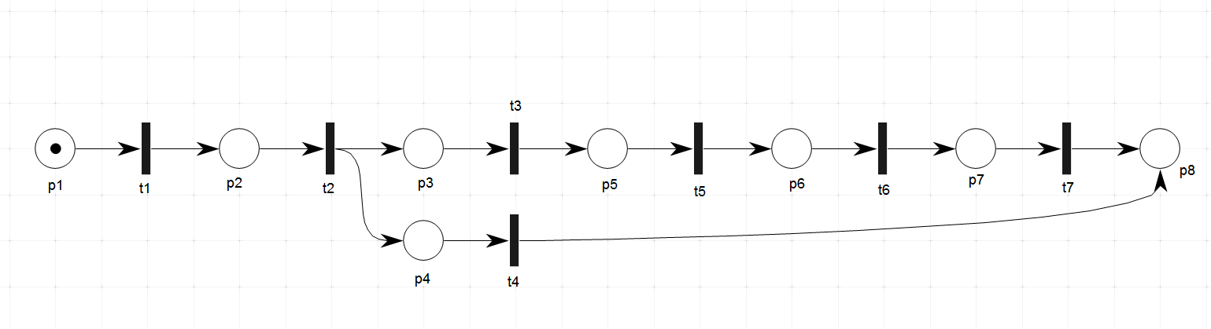



t1 = 1y.e.

t2 = 1 y.e.

t3 = 0.5 y.e

t4 = 1y.e.

t5 = 2 y.e

t6 = 1 y.e.

t7 = 2 y.e

**T = 8.5 y.e**

Процесс “Получение товара”:*1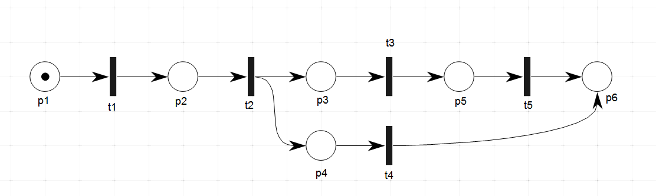*



t1 = 1y.e

t2 = 3y.e.

t3 = 2y.e.

t4 = 1y.e.

t5 = 2y.e.

**T = 9y.e.**

*2. Для построенных сетей Петри построить деревья достижимости.*

*Произвести их анализ, дать его содержательную интерпретацию в терминах моделируемого бизнес-процесса.*

Процесс “Исполнение заказа”:

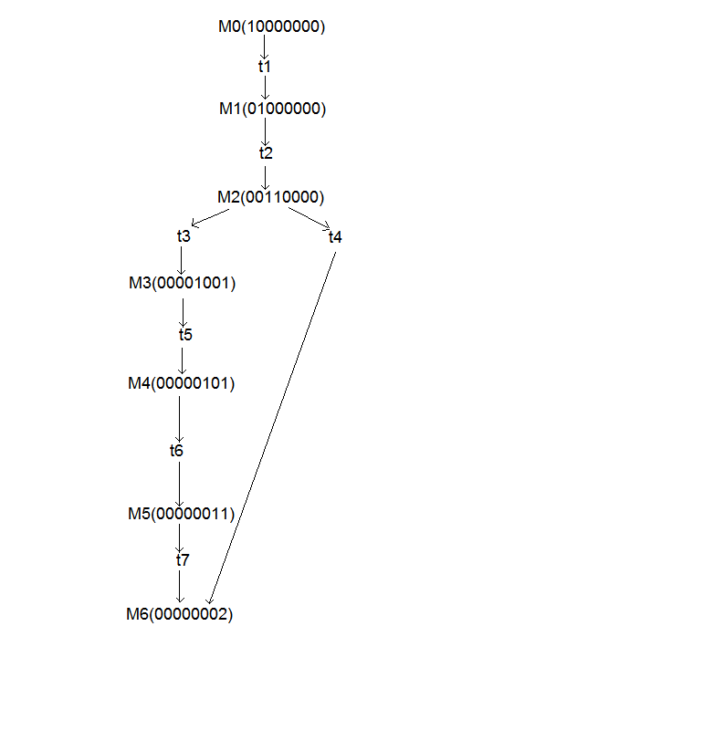

Процесс “ Получение товара ”:

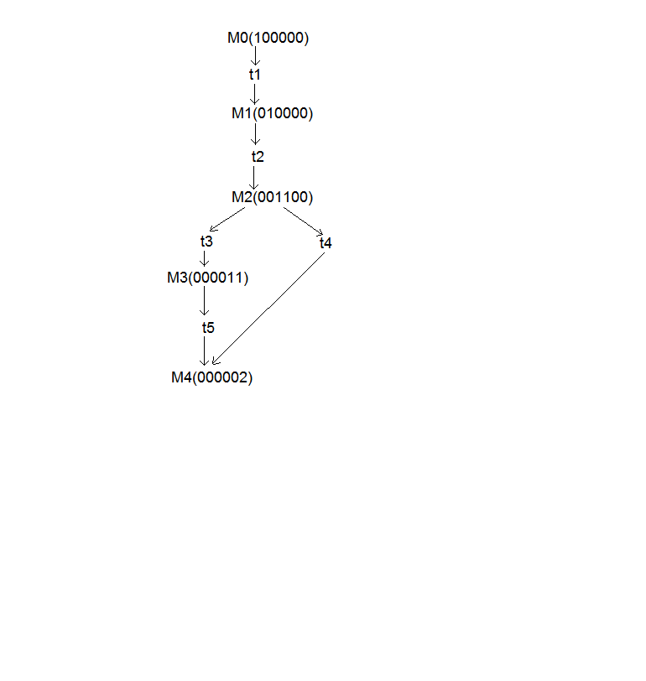

Анализ сетей Петри заключается в изучении их основных свойств: безопасность, ограниченность, сохранение, активность, достижимость, покрываемость.

Множество достижимых маркировок конечно, а значит, сеть *ограничена*. *Безопасность* сети Петри является частным случаем ограниченности.

Сумма меток не одинакова для каждой достижимой маркировки, т.е. сеть – *не сохраняющая*.

В сети все переходы *активные*, т.к. они не тупиковые.

*4. Выполнить пп. 1-4 для рассмотренных в лабораторной работе №4 сценариев обработки исключений. Произвести качественное и количественное сравнение показателей по пп. 3, 4.  
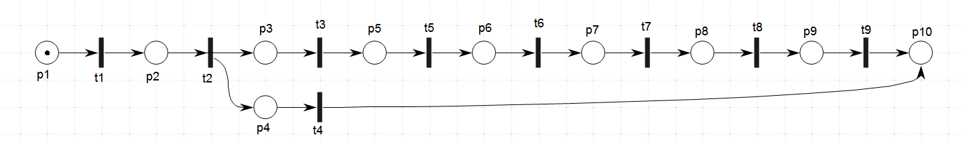*

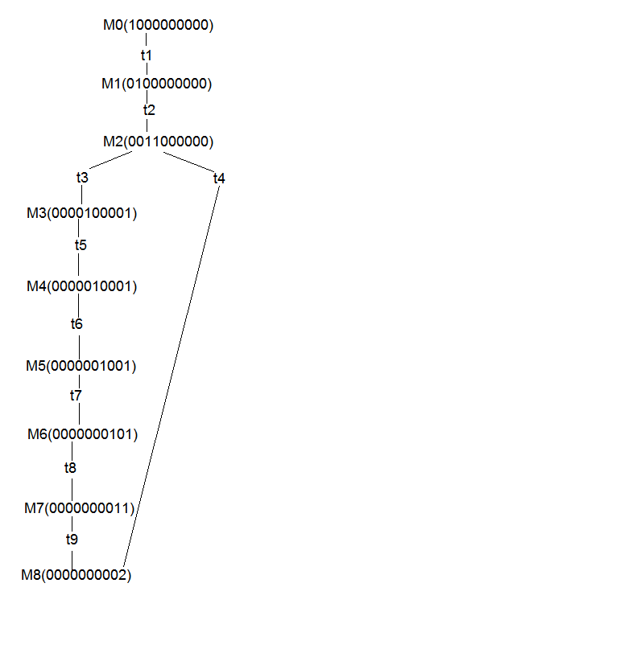

t1 = 1 y.e.

t2 = 2 y.e.

t3 = 0.5 y.e.

t4 = 0.5 y.e.

t5 = 3 y.e.

t6 = 1 y.e.

t7 = 1 y.e.

t8 = 2 y.e.

t9 = 0.5 y.e.

**T = 11.5**